Das traurige Schicksal der armen Kinder
Das Musical „Die Schwarzen Brüder“ nach dem Jugendroman mit dem gleichen Namen zeigt am Beispiel von Tessiner Buben das leider oft traurige Schicksal von Hunderttausenden von Schweizer Kindern, die bis weit ins 20. Jahrhundert Zwangsarbeit machen mussten.
Kinder aus den Tessiner Tälern wurden nach Mailand verdingt, wo sie als Kaminfeger grosses Leid erlitten. Die Eltern, oder Mütter, die die ganze Arbeit in der Landwirtschaft alleine erledigen mussten, machten dies, weil sie in grosser Armut waren. Entweder litten sie unter Dürre, Waldbränden, Viehsterben oder Krankheiten.

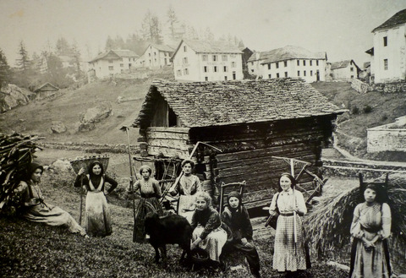

Die Kinder bekamen dann auch nicht genug zu essen, denn nur magere Kinder konnten in den Kamin steigen. Bevor diese Kinder abreisten, mussten sie in einer Kapelle vor der Madonna versprechen, dass sie nie über ihre zukünftigen Erlebnisse sprechen würden. Aus diesem Grund dachten die Eltern, dass es ihnen gut gehe.

VERBEN: Übersetzung auf ITALIENISCH
zeigen: dimostrare/ Partizip der Vergangenheit = gezeigt/dimostrato
machen: fare/ = gemacht/fatto
müssen: dovere (Modalverb)= gemusst/dovuto
verdingt werden: dare in servizio/= verdingt worden =dato in servizio
Arbeit erledigen: sbrigare il lavoro/ = hat die Arbeit erledigt/ ha sbrigato il lavoro
bekommen=ricevere/=bekommen= ricevuto
steigen=salire/ =salito
versprechen/promettere/= versprochen/promesso
sein: essere /=gewesen/stato
erleiden: soffrire= erlitten/sofferto
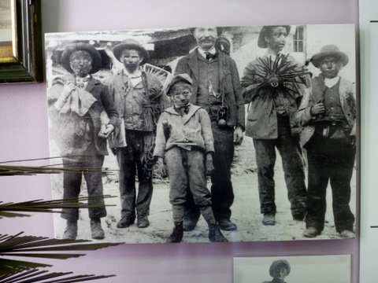

Die Spazzaccamini sind eine regionale Antwort auf die Frage, wie man mit der Armut umgeht. Die Tradition geht übrigens bis ins 16.Jahrhundert zurück.
Auch im wunderschönen Museum im Maggiatal geht man auf diese tragische Geschichte ein.

Verben:
mit der Armut umgehen: gestire la povertà/mit der Armut umgegangen/gestito....
auf etwas zurückgehen: risale a qc./=zurückgegangen/risalito
auf etwas eingehen: trattare qc./= auf etwas eingegangen/trattato qc.

